Polygonatum odoratum, Echtes Salomonsiegel (Duft-Weißwurz)
[Asparagaceae, Spargelgewächse]

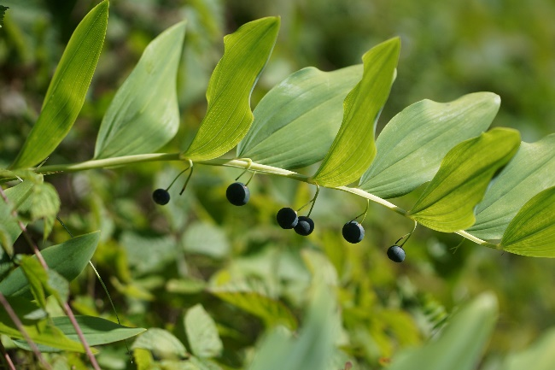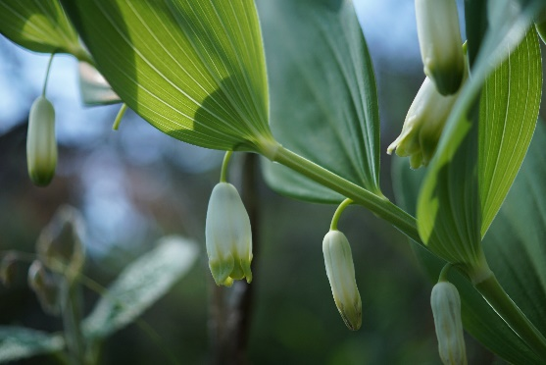

Merkmale: Der ausdauernde Geophyt erreicht eine Höhe von 15-60 cm.
Die Narben der abgestorbenen Triebe am Rhizom ähneln einem Siegel, daher der Name Salomonsiegel.
Der kantige, überhängende Stängel ist 2-zeilig beblättert. Die Laubblätter sind nicht stängelumfassend und eiförmig bis breit-lanzettlich.
Die Blüten sind einzeln oder zu 2-3 in den Achseln der Laubblätter und haben kahle Staubblätter.
(P. multiflorum hat einen runden Stängel und 2-5 Blüten je Blattachsel)
Ökologie: Polygonatum odoratum ist eine kalkliebende Art, die in Trockenrasen, in Föhrenwöldern und an Säumen vorkommt.
Blütezeit: Mai bis Juni
Höhenstufe: collin bis montan
Rote Liste Nordtirol¹: LC
Rote Liste Osttirol¹: LC
Rote Liste Österreich²: LC
L | T | K | F | R | N | S
7 | i | 6 | 2 | i | 3 | 0

Zeigerwerte:

